附件3：参会回执

2023’第15届中国医药企业家科学家投资家大会

参会回执表
会议时间：2023年11月1日-3日，10月31日-11月1日签到
10月31日下午-11月1日全天酒店签到/主会场签到
会议地点：杭州艺尚小镇国际秀场（主会）+杭州艺尚雷迪森广场酒店
（浙江省杭州市浙江省杭州市临平区乔司街道汀兰街246号）
单位名称 |  |  |  |  | 联系人
单位地址 |  |  |  |  | 邮 编
电 话 |  |  |  |  | 传 真
发票事宜  注：发票一经开具，不予退款。 | 发票单位名称： |  |  |  |  | 发票项目:会议费
发票事宜  注：发票一经开具，不予退款。 | 递交方式：□电子发票（推荐，仅限增值税普通发票） □纸质发票
发票事宜  注：发票一经开具，不予退款。 | 发票类型：□增值税普通发票 □增值税专用发票
发票事宜  注：发票一经开具，不予退款。 | 开票企业税号：
发票事宜  注：发票一经开具，不予退款。 | 开户银行及账号：  （开具增值税专用发票需填写）
发票事宜  注：发票一经开具，不予退款。 | 公司地址、电话：  （开具增值税专用发票需填写）
费用说明 | 参会费用：  4988元/人（不含闭门会），含会务费、会议资料费、餐饮费，不含差旅费用。  注：中国医药企业管理协会、中国医药生物技术协会会员单位，可享受每单位1名免费参会名额,免收会务费、会议资料费，交通食宿自理。  餐费打包价780元/人，11月1-2日午餐及晚餐，11月3日午餐。
费用说明 | 住宿预定：  杭州艺尚雷迪森广场酒店：560元/间·夜  住宿安排均以实际到款为准，不接受口头预定房间；不接受退换房间。
费用说明 | 杭州艺尚雷迪森广场酒店  地址：浙江省杭州市浙江省杭州市临平区乔司街道汀兰街246号 |  |  | 房型：双床  10月31日 □ 11月1日 □  11月2日 □ 11月3日 □
参会人员信息
姓 名 | 性别 | 部门/职位 | 电话（手机） |  | E-mail
参会说明
（如有特殊需求请在此处注明）
报名注意事项 |  | 1.请填写以上详细内容，将参会回执与汇款凭证一并发送邮件到：lipenghui@y-lp.cn  2.请认真填写此表，如有多人参加，此表可复印。
线上报名通道  （推荐） |  | 大会微官网链接  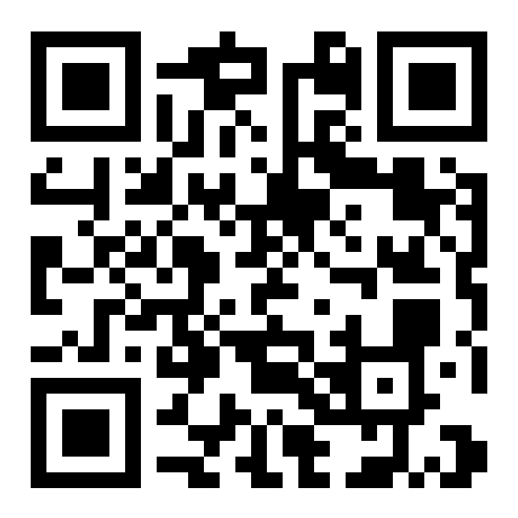
线下汇款通道 |  | 汇款账号：9990 1508 8910 701  开户名称：北京玉德未来文化传媒有限公司  开户银行：招商银行北京长安街支行
会务组联系方式 |  | 参会咨询：吕晗萌 15801338547  房务咨询：杨 帆 13488872738  商务合作：王 晨 18611165131  地 址：北京市亦庄经济开发区天华北街11号富兴国际2号楼13层

